15.02.2024г. №8
РОССИЙСКАЯ ФЕДЕРАЦИЯ
ИРКУТСКАЯ ОБЛАСТЬ
ЖИГАЛОВСКИЙ РАЙОН
АДМИНИСТРАЦИЯ
ПЕТРОВСКОГО СЕЛЬСКОГО ПОСЕЛЕНИЯ
ПОСТАНОВЛЕНИЕ

О ПРИСВОЕНИИ АДРЕСА ДОМУ И ЗЕМЕЛЬНОМУ УЧАСТКУ

В соответствии со ст. 14 Федерального Закона от 06.10.2003 г. № 1З1-ФЗ «Об общих принципах организации местного самоуправления в Российской Федерации», частью З статьи 5 Федерального закона от 28 декабря 2013 года № 44З-ФЗ «О федеральной информационной адресной системе и о внесении изменений в Федеральный закон «Об общих принципах организации местного самоуправления в Российской Федерации», постановлением Правительства РФ от 19 ноября 2014 года № 1221 «Об утверждении Правил присвоения, изменения и аннулирования адресов», постановлением администрации петровского муниципального образования от 03.07.2015 г. №25 «Об утверждении Правил присвоения, изменения и аннулирования адресов», руководствуясь ст. 6 Устава Петровского муниципального образования, администрация Петровского сельского поселения

ПОСТАНОВЛЯЕТ:

1. Присвоить адрес: «Российская Федерация, Иркутская область, муниципальный район Жигаловский, сельское поселение Петровское, деревня Заплескина, улица Речная, дом 9 с кадастровым номером 38:03:050401:659 площадью 53,4 кв. м.;
2. Присвоить адрес: «Российская Федерация, Иркутская область, муниципальный район Жигаловский, сельское поселение Петровское, деревня Заплескина, улица Речная, земельный участок 9 с кадастровым номером 38:03:050401:660 площадью 608 кв. м.;
3. Опубликовать (обнародовать) настоящее постановление в информационном листе «Петровский вестник» и на официальном сайте Администрации Петровского муниципального образования.
4. Контроль за исполнением настоящего постановления оставляю за собой.

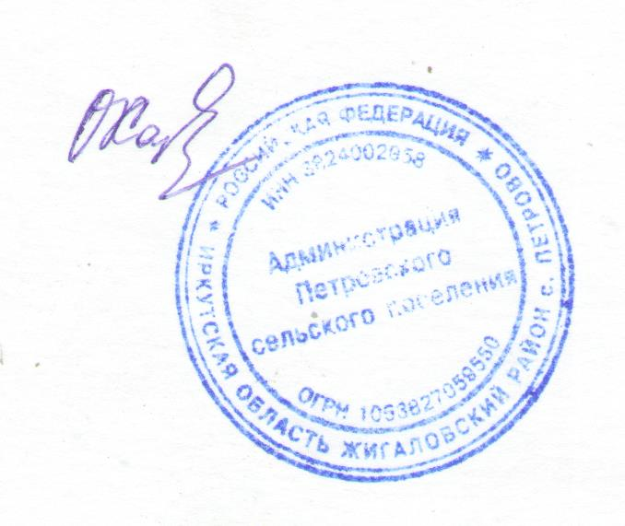
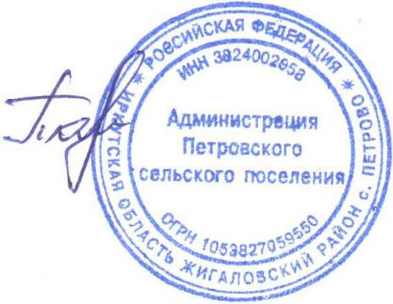

Глава Петровского муниципального образования О.В. Харлампьева

